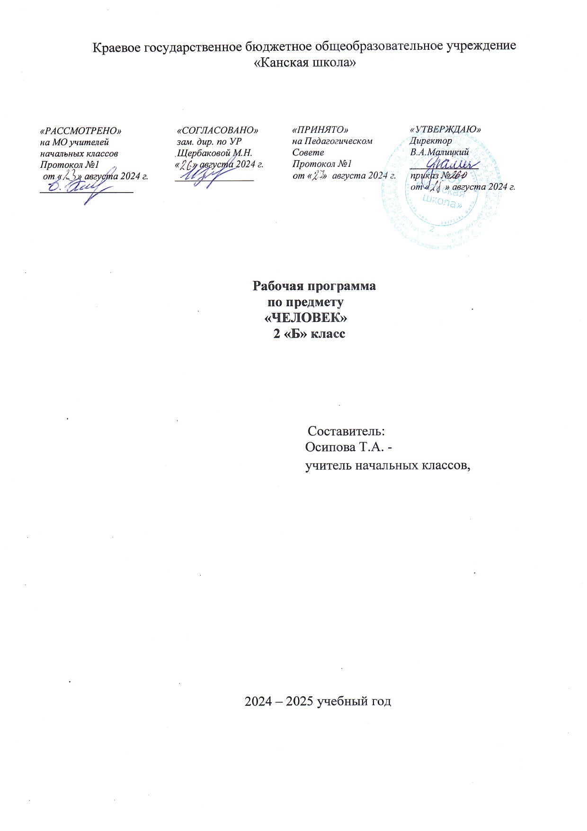

**Пояснительная записка**

Рабочая программа по предмету «Человек» для обучающихся с РАС с умеренной, тяжелой, глубокой умственной отсталостью (интеллектуальными нарушениями), тяжелыми и множественными нарушениями развития (вариант 8.4) разработана в соответствии с:

* Федерального закона от 29.12.2012– ФЗ «Об образовании в Российской Федерации» N 273-ФЗ;
* Приказа Министерства образования и науки «Об утверждении федерального государственного образовательного стандарта образования обучающихся с умственной отсталостью (интеллектуальными нарушениями» от 19.12.2014г. № 1599;
* Приказа Министерства образования и науки «Об утверждении федерального государственного образовательного стандарта образования обучающихся с ограниченными возможностями здоровья» от 19.12.2014г. № 1598;
* Приказа Министерства просвещения Российской Федерации (Минпросвещения России) от 24 ноября 2022 г. №1023.
* Адаптированная основная образовательная программа (АООП) начального общего образования обучающихся с расстройствами аутистического спектра (РАС) КГБОУ «Канская школа».
* Устав КГБОУ «Канская школа».

**Цель-** формирование представления о себе самом и ближайшем окружении.

**Задачи:** - формирование представлений о себе, осознание общности и различий с другими; представления о собственном теле; обогащение сенсорного опыта;

- соотнесение себя со своим именем, своим изображением на фотографии, отражением в зеркале;

- отнесение себя к определенному полу;

- развитие способности выражать свои потребности; формировать представления о возрастных изменениях;

- формировать умение жить по режиму дня; формирование умений определять своё самочувствие (как хорошее, или плохое), локализировать болезненные ощущения и сообщать о них взрослому;

- формировать умения соблюдать режимные моменты (чистка зубов утром, вечером, мытье рук перед едой, после посещения туалета);

- формировать умения решать возникающие жизненные задачи, связанные с удовлетворением первоочередных потребностей; формировать умения обслуживать себя;

- формировать умения следить за своим внешним видом; формировать представление о своей семье, социальной роли, бытовой и досуговой деятельности;

- формирование положительного отношения ребенка к занятиям; развитие собственной активности ребенка; формирование устойчивой мотивации к выполнению заданий.

**Общая характеристика учебного предмета**

Учебный предмет «Человек» включён в обязательную часть образовательной области «Человек» учебного плана для учащихся с РАС в сочетании с умеренной умственной отсталостью (интеллектуальными нарушениями) вариант 8.4. Приобщение ребенка к социальному миру начинается с развития представления о себе.

Становление личности ребенка происходит при условии его активности, познания им окружающего мира, смысла человеческих отношений, осознания себя в системе социального мира.

Социальную природу «Я» ребенок начинает понимать в процессе взаимодействия с другими людьми, и в первую очередь со своими родными и близкими.

**Описание места учебного предмета в учебном плане**

В учебном плане школы предмет «Человек» входит в обязательную часть и является учебным предмет предметной области «Человек»

В соответствии с учебным планом КГБОУ «Канская школа» программа рассчитана:

2 класс – 34 рабочих недели по 3 часа (102 часа).

**Планируемые результаты освоения учебного предмета**

|  |  |
| --- | --- |
| *Личностные результаты* | |
| Достаточный уровень | Минимальный уровень |
| Физические характеристики персональной идентификации: - определяет свои внешние данные (цвет глаз, волос, рост и т.д.); определяет состояние своего здоровья;  Гендерная идентичность - определяет свою половую принадлежность (без обоснования);  Возрастная идентификация - определяет свою возрастную группу (ребенок, подросток, юноша), с помощью определяет принадлежность к определенной возрастной группе близких родственников и знакомых.  «Чувства, желания, взгляды» - - различает эмоции людей на картинках; показывает эмоции людей по инструкции с опорой на картинки.  «Социальные навыки» - - - - - учится устанавливать и поддерживать контакты; пользуется речевыми и жестовыми формами взаимодействия для установления контактов, разрешения конфликтов; использует элементарные формы речевого этикета; охотно участвует в совместной деятельности (сюжетно-ролевых играх, инсценировках, хоровом пении, танцах и др., в создании совместных панно, рисунков, аппликаций, конструкций и поделок и т. п.);  Мотивационно – личностный блок принимает новые знания (на начальном уровне); - отзывается на просьбы о помощи  Биологический уровень - формирование социально-приемлемого поведения по информированию окружающих о дискомфорте, вызванном внешними факторами (температурный режим, освещение и. т.д.) | развитие навыков сотрудничества с взрослыми в разных социальных ситуациях;  - овладение начальными навыками адаптации в динамично изменяющемся и развивающемся мире |
| *Предметные результаты* | |
| Достаточный уровень | Минимальный уровень |
| - понимание обращенной речи и смысла доступных невербальных графических знаков (рисунков, фотографий, пиктограмм и других графических изображений), неспецифических жестов;  - овладение вступать в контакт, поддерживать и завершать его, используя традиционные (вербальные) и альтернативные средства коммуникации, соблюдая общепринятые правила поведения;  - умение пользоваться доступными средствами коммуникации в практике экспрессивной и импрессивной речи для решения соответствующих возрасту житейских задач;  - умение использование предметов для выражения путем на них жестом, взглядом; использование доступных жестов для передачи сообщения; - понимание слов, обозначающие объекты и явления природы, объекты рукотворного мира и деятельность человека;  - умение использовать усвоенный словарный и фразовый материал в коммуникативных ситуациях вербальным или невербальным способом;  - формирование навыка понимания смысла узнаваемого слова; | понимать обращенную речь и смысл доступных невербальных графических знаков (рисунков, фотографий, пиктограмм и других графических изображений), неспецифических жестов;  - использовать предметы для выражения путем на них жестом, взглядом;  - использовать доступные жесты для передачи сообщения. |

Задачи по формированию базовых учебных действий, личностные и предметные результаты включаются в СИПР с учетом особых образовательных потребностей обучающихся.

**Система оценки достижения планируемых результатов обучения**

Текущая аттестация обучающихся включает в себя полугодовое оценивание результатов освоения рабочей программы (или СИПР). Промежуточная (годовая) аттестация представляет собой оценку результатов освоения рабочей программы (или СИПР). Контроль (диагностика) проводится вводный (в начале года), промежуточный (в середине года) и итоговый (в конце года).

Основой оценки достижений обучающегося служит анализ результатов обучения ребёнка, динамика развития его личности. Критерии оценки и результаты анализа отражаются в СИПР.

**Учебно – методическое обеспечение**

1. Федеральный государственный образовательный стандарт образования обучающихся с умственной отсталостью (интеллектуальными нарушениями).
2. Адаптированная основная общеобразовательная программа начального общего образования для обучающихся с РАС с умеренной, тяжелой, глубокой умственной отсталостью (интеллектуальными нарушениями), тяжелыми и множественными нарушениями развития (вариант 8.4)
3. Обязательные учебные материалы для ученика

Новикова С.Н. Я — человек. Развивающая тетрадь для детей 6-7 лет. – М.: 2022, – 32 с.

1. Методические материалы для учителя

- Комплект примерных рабочих программ для 2 и 1 классов по отдельным учебным предметам и коррекционным курсам для обучающихся с РАС в условиях реализации ФГОС НОО обучающихся с ОВЗ.

- Баряева Л.Б., Яковлевой Н.Н. «Программа образования учащихся с умеренной и тяжелой умственной отсталостью» Санкт-Петербург ЦДК проф. Л.Б.Баряевой 2011СанктПетербург ЦДК проф. Л.Б. Баряевой.

- Адаптированная основная общеобразовательная программа начального общего образования обучающихся с расстройствами аутистического спектра (вариант 8.4).

- Баряева Л.Б. Формирование элементарных математических представлений у дошкольников (с проблемами в развитии), С - ПБ, Издательство РГПУ им. А.И. Герцена, 2002.

**Материально – техническое обеспечение**

Коммуникативные символы; картины, наглядные пособия; схемы, таблицы

- пиктограммы с изображениями занятий моментов и др. событий; электронные презентации; дид. игры по лексическим темам; шнуровки, липучки; виды одежды и обуви; принадлежности для ухода за своим телом

- оборудования, позволяющего выполнять упражнения на сортировку, группировку различных предметов, их соотнесения по определенным признакам; пазлы, лото, разрезные картинки; альбомы с фотографиями детей

- изображений предметов, людей̆, объектов природы, цифр и др.; персональный компьютер; предметы для нанизывания на стержень, шнур, нить (кольца, шары, бусины);

- звучащие предметы для встряхивания; предметы для сжимания (мячи различной̆ фактуры, разного диаметра); различные по форме, величине, цвету наборы материала (в т.ч. природного).

**Основное содержание учебного предмета**

1.Формирование представлений о себе, осознание общности и различий с другими.

Представления о собственном теле;

- распознавание своих ощущений и обогащение сенсорного опыта;

- соотнесение себя со своим именем, своим изображением на фотографии, отражением в зеркале;

- отнесение себя к определенному полу;

- умение определять «моё» и «не моё», осознавать и выражать свои интересы, желания;

- умение сообщать общие сведения о себе: имя, фамилия, возраст, пол, место жительства, свои интересы, хобби и др.

- представления о возрастных изменениях человека, адекватное отношение к своим возрастным изменениям.

2. Умение поддерживать образ жизни, соответствующий возрасту, потребностям и ограничениям здоровья; поддерживать режим дня с необходимыми оздоровительными процедурами.

- формирование умений определять свое самочувствие (как хорошее или плохое), локализировать болезненные ощущения и сообщать о них взрослым.

- умение соблюдать режимные моменты (чистка зубов утром и вечером, мытье рук после посещения туалета и перед едой).

3. Представления о своей семье, взаимоотношениях в семье.

- представления о членах семьи, родственных отношениях в семье и своей социальной роли, обязанностях членов семьи, бытовой и досуговой деятельности семьи.

**Тематическое планирование**

|  |  |  |
| --- | --- | --- |
| № | Тема раздела | Количество часов |
| 1 | Формирование представлений о себе, осознание общности и различий с другими | 35 |
| 2 | Умение поддерживать образ жизни, соответствующий возрасту, потребностям и ограничениям здоровья | 32 |
| 3 | Представления о своей семье, взаимоотношениях в семье. | 35 |
| Итого: 102 часа | | |